Szakdolgozat

Gasztronómia szerepe egy hazai táj turizmusában

Kodolányi János Főiskola Készítette
Nagy Attila
IFO/2

Tartalomjegyzék

1. | Problémafelvetés (turizmus és vendéglátás helyzete, helyi marketing) | 3
2. | Bemutatások | 4
2.1 | Svábok | 4
 | - Svábok bemutatása | 4
 | - Sváb hagyományőrzés | 7
 | - Sváb ételek: | 8
 | 1. Levesek | 8
 | 2. Krumplis ételek | 8
 | 3. Tésztaételek | 9
 | 4. Egytálételek | 9
 | 5. Kacsa, Liba | 9
 | 6. Kenyérrel sült finomságok, kenyérpótlók | 10
 | 7. Édességek, csemegék | 10
 | 8. Reggeli, s egyebek | 11
 | 9. „Disznóságok” | 11
 | - Sváb borvidékek: | 12
 | 1. Móri borvidék | 12
 | 2. Badacsonyi borvidék | 13
 | 3. Villány-Siklósi borvidék | 14
 | 4. Szekszárdi borvidék | 14
 | 5. Mecsekaljai borvidék | 15
 | 6. Etyeki borvidék | 15
 | - Pilisvörösvár bemutatása | 16
2.2 | Szekunder bemutatás (szakirodalom bemutatása) | 25
3. | Elemzés | 26
 | - Svábok hagyományának elemzése (öltözködés, rendezvények és néphagyományok) | 26
 | - Borok elemzése | 27
 | - A két vendéglő összehasonlítása | 28
4. | Összegzés | 29
5. | Felhasznált irodalom | 30
6. | Melléklet | 31

1. Problémafelvetés

A főváros mögött a vendég és vendégéjszakák száma alapján a jelentősebb települések Visegrád, Budaörs, Esztergom és Törökbálint voltak. Budapesten kívül többnyire csak kirándulásokat tesznek a vendégek, de éjszakát aránylag kevesen töltenek ott. Kiránduló célpontok: Gödöllő, Szentendre, Dunakanyar, Vác, Bánki tó. Mivel a turisztikai statisztikák vendégéjszaka bázisúak, ezért a kirándulóforgalom a hivatalos statisztikákból teljesen kiesik, viszont a helyieknek fontos bevételi forrás. Én Pilisvörösvárt választottam, mint turisztikai desztinációt. Sajnos ugyanazokkal a problémákkal küzd, mint a többi Budapesten kívül eső terület, hogy ez is csak egy kiránduló célpont. Rengeteg interjút készítettem helyi étteremvezetőkkel és az a tapasztalatuk, hogy a helyi önkormányzatnak nincs marketing terve arra vonatkozólag, hogy hogyan lehetne Pilisvörösvár idegenforgalmát felfejleszteni. Másrészt a szálláslehetőségek skálája nagyon szegényes, ebből kifolyólag sem marad itt a turista. Harmadrészt pedig hiába vannak megrendezve a különböző sváb hagyományőrző fesztiválok, hogyha egyszerűen nem tudják ezeket, a rendezvényeket megfelelően reklámozni. Statisztikák is kimutatták, hogy ezekre, a rendezvényekre szinte csak a helyiek mennek el. És hozzátették azt is, hogy nincsenek kifejezetten Pilisvörösvárt érintő packagek, és a helyi turisztikai látványosságok, sincsenek megfelelően reklámozva.
A vendégéjszakák számának növekedése a Budapesten kívüli területeken sokszor szorosan összefügg egy-egy új szolgáltató megjelenésével, ezért kiemelten fontosnak tartanám az újonnan megjelent szolgáltatókkal való együttműködést, közös megjelenést vásárokon, belföldi study tourok szervezését, az új kiadványokban az új szolgáltatók megjelentetését, esetleg közös hirdetéseket, PR cikkek kiadását.

2. Bemutatások
2.1 Svábok

Svábok bemutatása: svábbálok, színes népviselet, fúvós- és sramlizene, néptánc- fesztiválok, ez az, amit mindenki hallott és tud a magyarországi német nemzetiségről, vagy ahogyan általában mondjuk: a svábokról. Kik ezek a svábok, valóban svábok-e a szó legszorosabb értelmében?
Hutterer Miklós írja a magyarországi német népcsoportról szóló tanulmányában, az újkori telepítésű németség sváb elnevezése az egész Kárpát-medencében elterjedt, a szomszéd népek nyelvében is. Pedig igazi svábok valójában csak Szatmár megyében telepedtek le- ma mindössze három falu, van magyar területen. Hogyan válhatott egy ennyire elenyésző kisebbség neve a hazai németségnek eléggé általánosan használt saját elnevezésévé? Idegen népek pars pro toto alapon történő megnevezése nem ritkaság, hiszen a franciák is egy törzs, az alemann nevét terjesztették ki az egész német népre, sőt, a középkorban nálunk is egy törzs, a szász neve jelölt minden németet a bajoron kívül. A végső ok a sváb név esetében is ez. Az első telepesek nagy többsége valóban Svábföldről- Schwabenből, Württembergből –érkezett Ulmon át hosszú dunai úton Magyarországra. Igen sok faluban ma is erről tanúskodik a Schwabengasse – Sváb utca elnevezés. Az ő törzsi nevük rögzült a Duna-medence valamennyi népének nyelvében, mint a török hódoltság felszámolása után érkezett német telepesek általános elnevezése. A névadó törzs maga, e tájon jobbára csak nevében él.
A 18. század nagy pestisjárványai őket tizedelték meg, másrészt ők vándoroltak tovább a Duna mentén délre, egészen Dobrudzsáig és Ukrajnába, sőt a Volga mellé és a Kaukázuson túlra. Jellemző, hogy utódaikat pl. Ukrajnában más német telepesek még századunkban is csak így hívták: die Ungarn (a magyarok), holott pontosan tudták róluk, hogy svábok. Helyükre a Kárpát medencében szinte mindenütt bajorok és frankok léptek, akik viszont az ő nevüket örökölték. A 18. század még nem, volt a törzsi öntudat kora, és ezek a bajorok és frankok magukról, mint németekről beszélhettek csak, így a maguk részéről sem álltak ellen a rájuk kiterjesztett névnek. Nem véletlen, hogy a sváb megjelölés ellen csak ott tiltakoztak – és tiltakoznak ma is -, ahol ez a történelmi hagyományokba ütközött: Nyugat-Magyarországon és – a török előtti német településen – Nagybörzsönyben; s mivel ez a név elsődlegesen a paraszttelepeseket jelölte, tiltakozott a velük különben egyivású városi polgárság is. Így a népnév a hazai németségen belül szociális értékrendűséget is kapott, azaz a schwabisch (sváb) fogalmilag azonosult a baurisch (paraszti) képzetével. Ez teszi érthetővé, hogy a sváb név a hazai németség többségének saját elnevezésévé is válhatott.
A mai Magyarország területén élő német népcsoport egyes rétegei a történelmi fejlődés során különböző szakaszokban és népmozgalmi hullámokban kerültek mai lakóhelyükre, így a hazai németség mai arculatának kialakulásában is különböző tényezők, illetve körülmények játszottak meghatározó szerepet. Történelmi korszakhatárt jelentett ebben a török hódoltság kora, pontosabban az országnak a török uralom aloli felszabadulása a 17. század végén.
A középkori iparosodás és városi fejlődés kibontakozásában a magyar uralkodók jelentős szerepet szántak a német kézműveseknek és kereskedőknek. A német polgár a 13. század folyamán sok magyar városban gyökeresedett meg. A tatárjárás után ez a folyamat átmenetileg még jobban megerősödött

A magyar királyok telepítési politikája az ország belső, gazdasági érdekeiből fakadt; a német telepesek megnevezése ”vendég” (hospes) , ami alapvetően jó viszonyra mutat. Csak a Szentföldről kiszorult német lovagrend – amelyet határvédelmi feladat ellátása fejében engedett II. Endre megtelepedni Magyarországon - tett kísérletet arra, hogy államilag is önállósítsa magát, amiért is a király a lovagokat kiűzte az országból
A mai Magyarország németségének csak egészen kis hányada az, amely még az Árpád-kori telepítések során honosodott meg, éspedig a nyugat-magyarországi németség (a mai osztrák határ mentén), illetve a Börzsöny hegység egykori bányavárosának, Nagybörzsönynek német lakossága, amely tulajdonképpen a közép-szlovákiai Hauland déli csoportjának maradéka. E csoport két másik német láncszeme – Vámosmikola és Szokolya-, bár a törökkort átvészelte, a múlt századra teljesen elmagyarosodott.
A mai hazai németség túlnyomó többsége tehát a török hatalom letörését követő telepítések során lelt új hazát Magyarországon. Ebben egyidejűleg több tényező összjátéka érvényesült. A hódoltság és az állandó háborúskodások következtében a megszállt országrész településeinek nem kis része elpusztult vagy elnéptelenedett, így-főleg a déli végeken-hatalmas területek, egykor gazdag termőföldek váltak ismét mocsaras vadonná. Az ország újjáépítésének első feltétele volt e termőföldek visszahódítása-a török után a természettől is. A királyi Magyarország északi részéről ugyan igen sok magyar települt ismét délre-, hiszen ekkorra tehető annak a sok településnek a kialakulása, amely nyelvjárásával, népi kultúrájával ma is kirí környezetéből a Duna-Tisza közének középső szakaszán, sőt még a Bácskában is-, mégis a megtizedelt magyarság önmagában nem volt elégséges e feladat gyors megoldásához. A földbirtokos osztály ezért mindent megtett, hogy bárhonnan, de minél több munkaerőt szerezzen birtokai művelésére. A számításba vehető szomszédok közül kedvező lehetőség kínálkozott erre a Német-római Birodalomban, ahol a harmincéves háború óta-ismét magasra szökött a kivándorlási láz. Így mindenütt a birodalomban, de a dél és középnémet területeken különösképpen, eredményesen folyhatott az a telepestoborzás, amelyet a magyar nagybirtokosok toborzó ügynökei folytattak. Nemcsak magánosok toboroztattak, hanem a katolikus egyház, sőt maga királyi kamara is. Nem kis szerepet játszott az is , hogy a lutheránus és kálvinista német parasztok biztosabb menedékre számíthattak a protestáns magyar főurak földjén, mint az ellenreformációtól akkor már erőssebben gyötört német vagy osztrák tartományokban.
Röviddel Buda felszabadítása után, már 1689-ben megjelent az a királyi telepítési rendelet, amely a telepítés feltételeit és módozatait szabályozta. Ennek irányítására hívták életre a királyi Újszerzeményi Bizottságot, amely a gazdasági szükségből egyúttal politikai tőkét is akart kovácsolni, arra számítva, hogy a katolikus német telepesek eleve a dinasztia támaszai lesznek a kuruckodó, Habsburg-ellenes magyar nemességgel szemben. A német telepesek mellett szólt még az is, hogy többnyire fejlettebb mezőgazdasági módszerek birtokában voltak, mint a hazai lakosság.
A telepítési akció, három nagy szakaszban, lényegében az egész 18. századot átfogta. Az első szakasz (1689-1740) még III. károly nevéhez kapcsolódik. Ekkor jöttek nagyobb számban német parasztok a Dunántúl megyéibe (Esztergom, Pest, Fejér, Veszprém, Komárom, Győr), az Alföldre (Szabolcs, Békés) és az Északi-középhegység peremvidékeire (Hont, Heves, Zemplén), de szórványosan már a Bácskába és a Bánságba is. Ekkor keletkezett – a szó eredeti értelmében is – sváb településtömb Szatmár megyében.

A telepítések második szakasza Mária Terézia korára esik. Ekkor a földesúri magánkezdeményezést egyre inkább a kamarai telepítés szorítja ki a helyéről. Az alapvető ok itt is gazdasági: a királyi kamara a koronauradalmak fellendítésére sikeres versenytársként lép fel a német paraszti munkaerőpiacon, amennyiben a telepeseknek biztosított kedvezmények (építkezési segély, több évi adómentesség) terén túllicitálja a magánbirtokosokat.
Mária Terézia a betelepítés ütemének meggyorsítására 1762-ben új pátenst adott ki, amely a hétéves háború után újabb, sorsukkal elégedetlen paraszti tömegeket hozott mozgásba, főként Elzász-Lotharingiában, Badenben, Luxemburgban és a pfalzi tartományban. Ezek a teréziánus telepesek már szinte kizárólagosan a déli határvidéken állapodtak meg.
A harmadik, egyúttal utolsószervezett telepítési akciót II. József 1782. évi pátense vezette be. Ennek nyomán főleg Pfalzból, a Saarvidékről, Frankfurt és Mainz körzetéből, Hessenből, és Württembergből jöttek telepesek, zömmel ismét csak a déli kamarabirtokokra, kisebb számban máshová is, így Pest Esztergom, Vas, Tolna, Somogy megyébe.
A hazai németség közép délnémet területről származott Magyarországra. Nyelvjárásaik ún. keverék nyelvjárások, jelen formájukat már az újhazában, tehát magyar földön nyerték. A nyugat-magyarországi németség északi szárnyát a Mosoni-síkságon lakó Heidebauerek alkotják, akik a nevüket a síkság nevéről (Heideboden) kapták. Tőlük délre a Sopron vidéki heáncok, ill. poncichterek élnek. Nyelvileg e terület Alsó-Ausztria folytatása, de bizonyos sajátos helyi fejlődést is megfigyelhetünk. A Rába-Lapincs köz német falvai már inkább stájer jellegűek (délbajor dialektus).
(A heánc név eredete vitatott, a népetimológia igen sok magyarázatot ismer, van, aki a német jetz szó hietz, hienz nyelvjárási változatával, van, aki a Hienz személynévvel magyarázza; igen érdekes, hogy a heáncok vagy hiencek az egyes falvak lakói között is különbséget tesznek, a Rába-Lapincs közben élőket pummhienceknek nevezik egy anekdota alapján, amely szerint az egyik főúr látogatásakor kicsit előbb sütötték el üdvözlésére a mozsárágyúkat, mint kellet volna; a poncichterek a német Bohnenzüchter=babtermelő nevet viselik; igen sok babból készült ételt ismernek a Sopron környéki németek, kedvelt a babtorta, amelyet túróval, tejföllel ízesítenek.)
A Dunántúli-középhegység nemcsak földrajzilag, hanem nyelvjárásilag is egy keleti és egy nyugati szakaszra osztható, melyeket a Móri-árok választ el egymástól. Északon önálló Nagybörzsöny, melynek sajátos déli bajor nyelvjárása rendkívül archaikus vonásokat őriz. A Budai-hegyvidék német nyelvjárásai dunai bajor jellegűek, néhány német sziget e terület peremén azonban ki tudta vonni magát a bajor hatás alól: a Cserhát hegységben Berkenye, Szendehely és Katalinpuszta keleti frank nyelvjárást, Zebegény, Nagymaros, Kismaros, Dunabogdány meglehetősen egységes rajnai frank-dunai bajor keverék nyelvjárást beszél, ez jellemzi a Dorog melletti Csolnokot is. Buda és Pest a századfordulóig a keleti dunai bajor köznyelv hatását közvetítette a környező német falvak felé. Pest és Soroksár sváb elemekkel vegyes bajor nyelve Dunaharaszti felvégén keresztül átmenetet képez az ottani alvégen és Taksonyban beszélt sváb nyelvjáráshoz. A Csepel-sziget német falvainak nyelvét főleg a konzervatívabb jelleg választja el a Budai-hegyvidéktől. Pilisvörösvár nyelvjárásának a rendkívül erős diftongizálás, valamint a bécsies monoftongizálódás, a beszéd nyugtalanabb dallama ad különleges jelleget a környezethez viszonyítva.

Sváb hagyományőrzés: a svábok minden generációja törekszik a hagyományok megőrzésére, ápolására. Jó példa erre a falukban működő gyermek-, ifjúsági-, és felnőtt tánccsoportok, valamint hagyományőrző asszony-és férfikórusok. A faluk életében a kultúrális események alkalmával találkozhatunk velük. A gyerekek még a mai napig is láthatják nagymamáik kulturális szokásait, hagyományos ünnepeiket, öltözködési módjukat. Az eredeti öltözetet az alábbi ruhadarabok alkották:
Legalább két alsószoknya, felsőszoknya, vászon anyagú mellény, sötétkék kötény. Hűvösebb időben az elöl gomboló juppelt viselték, ünnepnapokon pedig három alsószoknyát, rózsaszín felsőruhát és hosszú ujjú panschult hordtak fényesre mángorolt sötétkék vászonköténnyel, spanglis cipővel vagy bársonycipővel. Hajukat copfba fonva, kontyba tűzve hordták. A legényeken hétköznap cúgos vagy fűzős cipő volt, szövetpantalló, fehér vászoning, mellény és kalap. A módosabb fiúk csizmát hordtak.
Az iskolákban a pedagógusok is nagy hangsúlyt fektetnek az elfeledett ünnepek, szokások újraélesztésére. Az idősek emlékezetében élnek még azok a hagyományok, melyek az ő gyerekkorukban a mindennapi élet részei voltak, és melyekről szívesen mesélnek. Ezért a gyerekek szívesen előadják ezeket a nagymamájuktól hallott szokásokat. Ilyen újraélesztett hagyomány például: a húsvéti locsolkodás és bál, a szüreti felvonulás és a búcsú Solymáron, úrnapi virágszőnyeg készítése
Ezeken, az ünnepi eseményeken gyakran szerepelnek az iskolások, akik jó néhány budapesti meghívásnak is eleget tettek már, ahol eredeti sváb népszokásaikat és táncaikat mutatták be.
Egyéb szokások és hagyományok:
-Születés: A gyerekek mindnyájan a szülői házban jöttek a világra. Mindig voltak bábaasszonyok, akik segédkeztek a szülésnél. Az első gyerek legtöbbször a keresztszülő nevét kapta, az utána következőket a szülőkről vagy a nagyszülőkről nevezték el. (Csak 1930 után fogadtak el idegen, illetve magyar neveket is.)
-Lakodalom: A falukban nagyon korán házasodtak a fiatalok. A fiatal párok ugyan saját maguk találták meg egymást, de a szülők mondták ki az utolsó szót. Már napokkal a lakodalom előtt megkezdődött a sütés-főzés. Az ünnepség a menyasszony házánál indult, majd a lakodalmas menet a vőfély vezetésével, zenekísérettel megindult a templomba. A ceremónia után megkezdődött a vacsora és a tánc, amely reggelig is eltartott.
-Temetés: Az emberek ugyanúgy otthon haltak meg, mint ahogyan otthon születtek. Betegségek esetén, egymáson segítettek, ami a család minden tagja számára magától értetődő volt. Halottat a tisztaszobában ravatalozták fel, ahol a rokonok és barátok gyertyafény mellett virrasztottak, halkan imádkoztak és beszélgettek. Ha meghalt valaki, fekete zászlót tettek ki a ház oromzatára.
-Kukorica-tollfosztás: Ősszel, amikor volt a betakarítás, akkor összegyűltek a rokonok. Akkor volt a kukoricafosztás, mert hazahozták a tengerit (kukorica). Akkor az egész család a rokonokkal együtt ott volt. Akkor úgy volt, hogy aki az első piros kukoricacsövet megtalálta, az abbahagyhatta a kukoricafosztást. Amikor a nagy hideg bejött, akkor ugyanúgy a rokonok, hol ennél, hol annál a háznál összejöttek és volt a tollfosztás. Vágtak kacsát, libát, mindent és összegyűjtötték a tollat.
-Disznóvágás: A hideg idő beálltával megkezdődött a disznóvágások ideje. Korán reggel talpon volt az egész család, megérkezett a böllér és megkezdődött a munka. A kóstolni való hurka-kolbászt a gyerekek vitték el a szomszédoknak, rokonoknak.
-Hitélet, egyházi év ünnepei, szokásai: A letelepedés kezdetétől a keresztény hithez tartozó szokások meghatározzák a svábok életét.
Sváb ételek:
1. Levesek:
-Tésztaleves:
Ha bármilyen galuska volt az ebéd, az első fogás tésztaleves volt. A leszűrt galuskatészta levébe beletettek valamennyit a kifőtt galuskatésztából, hagymás, paprikás zsírt öntöttek rá, és tejföllel ízesítették.
-Milribili, tejberibili, tejbetészta:
Felfőzték a tejet, reszelt tésztát főztek bele, megsózták. Legtöbbször vacsorára főzték. Aki nem szerette tésztával kenyeret aprított bele.
-Libaleves, kolbászleves, kenyérleves:
Megfőzték bő vízben a füstölt kolbászt, annyit, hogy mindenkinek jusson egy jó darab, felnőtteknek nagyobb, gyerekeknek kisebb. Kenyeret szeleteltek vékony szeletekre a tálba, ráöntötték a kolbász levét, s ki-ki megkapta hozzá a darab kolbászát. Azért hívták libalevesnek is, mert a tojni készülő libáknak is leforrázott kenyeret adtak.
-Pacalleves:
Hagyományosan, lakodalom előtti péntek este készítették vacsorára, régen a marha gyomrából, ha marhát vágtak, később a sertés gyomrából is. Jó alaposan meg kellett pucolni, hogy ne legyen szaga, még mésszel is tisztították. Egyben főzték meg, s mikor megfőtt, vékony metéltre vágták. Zöldséges csontlevessel felengedték, a csontról lefőtt húst is hosszúra vagdalva a pacalhoz tették. Rizsát főztek bele, és tejföllel ízesítették.

2. Krumplis ételek:

-Krumplizsámiska:
A kockára vágott krumplit sós vízben megfőzték. Közben kisütötték az apró kockára vágott füstölt szalonnát. A megfőtt krumplit leszűrték, összetörték, a kisült szalonna zsírjával lezsírozták, a szalonna-tepertőket a tetejére tették. Édestejet ittak, vagy aludttejet kanalaztak hozzá. Ez minden krumplis ételre jellemző: a krumplis galuskát, paprikás krumplit is édes tejjel vagy aludttejjel ették.
-Krumplis knéfli:
A kockára vágott krumplit bő sós vízben megfőzték. Közben 2-3 tojásból nokedlitésztát készítettek, s beleszaggatták a fővő krumpli vizébe. Ha a tészta is megfőtt, leszűrték a levet, és lezsírozták a krumplis nokedlit.
-Röstölt krumplis galuska:
Galuskatésztát gyúrtak, melyet a túróstésztáénál vékonyabbra nyújtottak, de annál szélesebb csíkokra vágták. Kifőzték, s a következőképpen készített krumplit tették alá: A krumplit hajában megfőzték, megtisztították és lereszelték. Jó nagy evőkanál zsírban egy fej apróra vágott vöröshagymát rózsaszínűre sütöttek, beletették a reszelt krumplit, és megpirították. Ezt a röstölt krumplit a tésztával összekeverték és lezsírozták. Édestejet ittak hozzá.
-Olajos krumpli, olajos káposzta:
Egyszerű böjti étel volt, a nagyhéten, főleg nagypénteken ették. A krumplit hajában megfőzték, megtisztították, karikákra vágták, megsózták, olajjal összekeverték. Melegen fogyasztották. Olajos káposztát is ehettek hozzá, ez a következőképpen készült: savanyú káposztához hozzávágtak még egy jó fej vöröshagymát, megpergették pici sóval, olajat öntöttek rá, s összekeverték.

3. Tésztaételek

-Koldustáska:
Tésztát gyúrtak, kinyújtották, tejföllel vagy tejszínnel lekenték, megsózták, s kockára vágott zsemlét halmoztak rá egy sorban megfelelő távolságra. Mint a derelyét, leragasztották, s felvágták kis táskákra, így haladva sorról sorra. Tejben kifőzték, s vagy a tejjel együtt ették, vagy a tejből kiszedve zsírban megpirították.
-Paszulygaluska:
A kockára vágott galuskatésztát kifőzték, s főtt paszulyt tettek rá. Vajzsírral (zsírban pirított tejföllel) zsírozták le. Pénteki böjtös étel volt, a paszulylevessel együtt. A paszulyt együtt tették fel főni, s mikor megfőtt, kiszedtek belőle annyit, amennyi a galuska alá kellett, s aztán készítették el a levest, általában tejjel behabarva.
-Murcos galuska:
A metéltre vágott, kifőzött galuskatésztára szilvalekvárt tettek. Murcos galuskának nevezték, mert a gyerekek murcosak lettek tőle.
-Csupasz galuska susinkával:
Háromszögre vágott vagy tépkedett galuskatésztát kifőztek, lezsírozták, s a csupasz galuskát susinkával- szárított körtével, almával –ették.
-Kevert palacsinta:
Sűrű palacsintatésztát készítettek. Egy lábasban olajat forrósítottak, s beleöntötték az egész tésztát. Kavargatva megsütötték, majd lecukrozták.

4. Egytálételek

-Szalonnakáposzta:
A savanyú káposztát kimosták, hogy ne legyen nagyon savanyú, s lábasba rakták füstölt szalonna-szeletekkel. Ha gazdagabbra, finomabbra akarták, és volt még a kamrában, füstölt oldalast, füstölt kolbászt is tettek bele. Egyes házakban rizst is szórtak a tetejére. Vizet öntöttek rá, s megfőzték. Kenyérrel ették.
-Szalonnaszósz:
A szalonnát kis kockákra vágva kisütötték, apróra vágott hagymával együtt. Kevés liszttel megszórták, tejföllel fölengedték, megpaprikázták. Kenyérrel ették, reggelire, vacsorára, vagy bármikor.

5. Kacsa, liba

-Kacsatepertő, libatepertő:
A hízott kacsa vagy liba háját kockákra vágva kisütik. A kisült tepertőt, a megfőzött, kockákra vágott vért és a májat (annyi darabra vágva ahányan enni fognak belőle) kacsa/libazsírban megsütik. Kenyérrel és párolt káposztával eszik.
-Kacsasült, libasült:
A hízott kacsa, liba combjait, mellét vízben felteszik főni, megsózzák, vereshagymát vágnak rá. Addig főzik, párolják, sütik- a vizet mindig pótolva-, amíg meg nem puhul, akkor zsírjára sütik. Kenyérrel és párolt káposztával eszik. Ezek egyszerűen elkészített fölséges finomságok.

6. Kenyérrel sült finomságok, kenyérpótlók

Minden család hetente sütött kenyeret a szabadkéményes konyha kemencéjében vagy az udvari kemencében. Egyidejűleg a kenyértésztából más finomságokat is sütöttek:

-Pipiske:
A teknő aljáról kikapart kenyértésztából pipiskét (kiscsirkét) formáztak. Szüret táján aszúszemet tettek a szeme helyére. A kenyérrel együtt megsütötték a kemence elejében.
-Kenyérlángos:
A kenyértésztából kerek lapokat nyújtottak, aszúszemeket tettek rá, s a kenyér mellett elől megsütötték. Kettébe is hajthatták, s akkor belül volt az aszú.

A nagy kerek kenyerek kitartottak a következő sütésig. Ha mégsem, szükségmegoldásként „lángosokkal” pótolták a kenyeret.

-Laksa, pezsgős lángos:
Tésztát gyúrtak pezsgővel, aludttejjel, tejföllel, sóval. Kinyújtották, darabokra vágták, s a platton megsütötték mindkét oldalán.
-Vaklángos, pezsgős lángos:
Kenyérsütéskor sütötték a kemencében, de nem kenyértésztából. A pezsgővel, sóval, cukorral gyúrt tésztát kerekre nyújtották, bevagdalták rácsosra, mint a pogácsát, lapáttal bevetették a kemencébe, és a kenyérrel megsütötték.

7. Édességek, csemegék

-Kása, tejberizs:
Régen a lakodalomban nem sütemény volt az édesség, hanem tejberizs, azaz kása, amelyet üstben főztek, s vajjal, fahéjjal tálaltak. Vigyázni kellett, hogy oda ne égjen, a szakácsnő könnyen megsüthette a kezét. Ezért szedték a vacsora folyamán a vendégektől tréfásan a kásapénzt, hogy orvost hozathassanak a szakácsnő megégett kezéhez.
-Kureszka:
Miután megellett a tehén, az első fejt tejből, a föcstejből egy pohárral, a második, harmadik fejésből többet (2-3 litert) elkavartak 2 tojással, cukorral, pici sóval. Sütőben vagy a tűzhely tetején tepsiben megsütötték, kb. egy félóra alatt szilárdult meg. Nagyon finom csemege.
-Táufnudla:
Kalácstésztát dagasztottak, gombócokat formáltak belőle, azokat bezsírozva rakták egymáshoz a tepsiben, s megsütötték, csak úgy csupaszon. Betegágyasnak vittek ilyet.
-Bögre:
Kalácstésztát dagasztottak, kinyújtották, felcsavarták, s darabokat vágtak a tekercsből. Azokat bezsírozva egymás mellé állítgatták a tepsiben, vaníliás tejjel jól meglocsolták, s megsütötték. Szétszedve bögreformájúak, s a vaníliás tejtől nagyon finomak.

8. Reggeli s egyebek

-Kávéleves:
Vasárnapi reggeli volt. A hagyományos frankból, cikóriából főzött tejeskávét nem bögréből, itták. hanem tányérból kanalazták beleaprítva a kenyeret. A Budapestről a faluba származott kisfiú sírva mondta az első reggelinél, hogy ő nem kér „kávélevest”.
-Ánkasárata:
A vajat kipirították zsírnak, a tetejéről a habos részét leszedték kistányérra, s ha megdermedt, kenyérre kenve ették.
-Pecsenyezsíros kenyér:
A zsírt, amelyben a rántott hús és a fasírt (pecsenye) sült, később kenyérre kenve ették meg.
-Olajos kenyér:
A friss, puha kenyeret olajjal megkenve, megsózva ették.

Rendhagyó reggeli búcsúkor a pörkölt. Az egyszerű falusi háztartásban nem nagyon tudtak búcsú tiszteletére ünnepi reggelit kiállítani, valószínűleg ezért oldották meg így a dolgot. Egyébként a hagyományos ünnepi menü búcsúkor, lakodalomkor, keresztelőn a máshol is szokásos húsleves, főtt hús, töltött káposzta, rántott hús, pecsenye (azaz fasírt).

9. „Disznóságok”

Disznóöléskor reggelire hagymás vért ettek, ebédre lacipecsenyét, vacsorára pedig disznótorost: húslevest, amelyben egy darab kolbász is főtt, a levesben főtt húst tejfeles tormával, töltött káposztát és végül sült hurkát, sült kolbászt birsalmabefőttel vagy savanyú uborkával
-Lacipecsenye:
Sós vízben odateszik főni a húsdarabokat, hagymát, fokhagymát, babérlevelet tesznek hozzá, s a vége felé paprikát is. Zsírjára sütik, tört krumplival és főtt savanyú káposztával tálalják.
-Sváb szalonna:
A disznót úgy bontják, hogy a szalonnaoldalakon a húsos részek rajta maradjanak. A fél disznó szalonnáját általában egyben hagyják, kivágva a karöltőket, a szélét egyes vonalakkal körbevágják, „csinosítják”. Asztalon (sima alapon), egymásra rakva pácolják, közérakva a bendőt.
-Füstölt sonka, füstölt hús:
A páccal a szalonnánál rövidebb ideig pácolják a sonkát, oldalast, mielőtt füstre kerül, illetve régen minden húst, ami nem fogyott el közvetlen a disznóölést követően.
A kolbászt, a májas és véres hurkát és a disznósajtot hasonló módon készítik, mint más vidékeken.
-Hidegmájas:
Hasonló hozzávalókból készül, mint a májas hurka, több fejhúst számítva, és rizs nélkül. A vékonyabb fajta vastagbélbe töltik, kifőzik, mint a hurkát, aztán megfüstölik.

Sváb borvidékek

1. Móri borvidék

A Móri borvidéket a szakma ismerői a fiatalabb borvidékek közé sorolják annak ellenére, hogy már a 11. századtól folyt bortermelés az akkori csókakői uradalom területén. E dombos vidék mérsékelten meleg és mérsékelten száraz, meleg telű éghajlati adottsága és a lejtős területek talajviszonyai kedveztek a szőlőművelésnek. Írásban először Csák Miklós nagyúr örökhagyó levelében, 1231-ben említik a vajali (ma Mór területe) és a csákberényi szőlőket. A tizedben, majd kilencedben beszedett kötelező jobbágyi terményszolgáltatásban e vidéken, első helyen már a 14. századtól a szőlőbor állt, és egyre jelentősebbé vált a borkereskedelem is. A 16. század első felében az akkori földesurak előjoga volt a borvidéken az első borkimérések alapítása. A 150 évig tartó török uralom, az állandó hadműveletek miatti lakosságfogyás e vidéken a szőlőművelést is rendkívül hátrányosan érintették, így újabb borászati fejlődés csak a török 1687. évi kiűzése után következett. A fellendülésben jelentős szerepe volt a 18. század elején a Hochburgok, majd a Lambergek által a környékre telepített kapucinus rendnek és a német telepeseknek, akik magukkal hozták korszerűbb eszközeiket és fejlettebb munkakultúrájukat. A móri kapucinusok szoros kapcsolatban tokaji rendtársaikkal, akik a hagyomány szerint szőlővesszők küldésével segítették a szőlők újratelepítését. Bár a legfontosabb szőlőterületek akkor Csókakőn voltak, 1758-ban Mór mezővárossá válásában minden bizonnyal a szőlészet-borászat fellendülése is szerepet játszott. E korszakban a környék szőlőtermelő parasztjai évtizedeken át küzdöttek, a Lamberg-uradalommal terheik enyhítéséért és a szabad borkimérés jogáért. 1791-ben ez a konfliktus a borkimérés eltiltását követően lázadássá fajult, sőt a móri parasztok jogaik védelmében közvetlenül I. Lipót császárhoz fordultak.
A népmozgalmat végül 700 katona kirendelésével, és számos résztvevője bebörtönzésével törte le a vármegye nemesi vezetése.
A történelmi feljegyzések szerint 1834-ben szüreteltek először a borvidéken aszúbor minőségű szőlőt. A 19. században a Móri borvidék borai jó szállíthatóságuknak köszönhetően egyre nagyobb mennységben kerültek az osztrák kimérésekbe, sőt még az osztrák császári család asztalára is került belőle. A hagyomány úgy tartja, hogy a nászéjszakán elfogyasztott Ezerjó jótékony hatása biztosítja a fiúgyermekáldást, ezért a népes osztrák uralkodói családban gyakran sorra kerülő frigyek alkalmával elmaradhatatlan ajándék volt az üveg móri bor. A paraszti termelők helyzetét a század második felében, jelentősen javította, hogy 1868-ban eltörölték a szőlődézsmát, bár a földesurakat kártalanítaniuk kellett. Ebben az időszakban a móri bor eladási ára olyan magas volt, hogy a magyar borok közül csak a tokaji borok előzték meg. Ez a kedvező időszak az 1875-80 közötti filoxéra-vészig tartott, mely elpusztította a szőlőültetvények jelentős részét. E század végén az állami segítséggel megvalósított újratelepítésnek köszönhetően indulhatott meg az újabb fejlődés. A móri borokat, így a Móri Ezerjót a 20. század elején bécsi borkereskedők ismét nagymennyiségben szállították Ausztriába. Bár a vidék első hegyközsége 1882-ben, Csákberényben jött létre, 1901-ben az akkori móri képviselőtestület kérelmezte először a hatóságoktól, hogy önállóan is nevesítsék a móri borvidéket. A 20. század első felében bekövetkező fejlődésnek köszönhetően Mór még inkább a környék központjává vált és 1928-ban végre rendeletbe iktatták a Móri borvidék létrejöttét is. A fellendülésben az 1930-as évek elején a világgazdasági válság okozott komoly visszaesést. Az értékesítési nehézségek megoldására megalakult a Mórvidéki Egyesült Bortermelők Rt, majd 1934-ben a móri borok népszerűsége céljából megtartották az első Móri Bornapot. A gondok ellenére a II. világháborúig a lakosság legnagyobb jövedelemforrása a bortermelésből és az ehhez kapcsolódó különböző szakmákból származott
A II. világháborút követően készült értékelés szerint hazánkban a legjobb állapotú szőlők a soproni és a móri borvidékeken voltak, de az egyéni borosgazdákra mégis nehéz idők következtek a beszolgáltatási rendszer bevezetése és az erőszakos kollektivizálás miatt. Az új termelési rend jegyében 1949-ben alapították meg a Móri Állami Gazdaságot, majd 1950-ben megalakult a móri Szőlészeti Kutatóintézet. Létrejöttek a szőlőtermelést is, folytató mezőgazdasági termelőszövetkezetek is, melyek 1960-ban Kossuth Tsz néven egyesültek. A szocializmus időszakában a Móri borvidéken a nagyüzemi szőlő-és bortermelés vált jellemzővé, emellett a szövetkezeti szakcsoportokban folyt jelentősebb mennyiségű szőlőtermesztés. Az 1970-es, 80-as években a borvidéken a szőlőművelés, feldolgozás modern technológiai hátterét, a szükséges tárolókapacitásokat és az értékesítési lehetőségek jelentős részét a Móri Állami Gazdaság biztosította. Az 1990. évi rendszerváltást követően az Állami Gazdaságot és a Kossuth Termelőszövetkezetet felszámolták, borászati kapacitásait megszüntették, így a borvidék sorsa újra a helyi döntéshozók és az egyéni gazdák kezébe került.
2. Badacsonyi Borvidék

A középkor óta egyik leghíresebb borvidékünknek számít. A filoxéravész után épült a várfalnak is beillő támfal, ami az erózió megakadályozására szolgál. Francia szerzetesek révén került a vidékre a mai szürkebarátként ismert Pinot gris. Ennek bogyói különleges évjáratokban betöppednek, sőt aszúsodhatnak is, különleges, természetes csemegebort nyerve belőle. A másik híres badacsonyi bor, a kéknyelű, melyet budai zöldfajtával ültetnek vegyesen, mivel ez a fajta más fajtával ellentétben nem önbeporzó, és a szüret során sem választják külön a két fajtát, hanem együtt alkotják a Kéknyelű néven elhíresült bort.
A gyakori vízeróziós károk ellen lejtős teraszokkal védekeznek. Igen változatos talajképet találunk a talaj tekintetében. A vulkanikus hegyek lejtőit helyenként lösz takarja, melyek a csúcs felé haladva mindinkább bazalt és bazalttufa törmelékkel keverednek. A hegylábakon ebből kifolyólag bazaltmálladékkal kevert vályogos talajt találunk. Ez a változatos talaj adja az itteni borok savakban gazdag, testes, íz gazdag jellegét.
A mikroklímát kedvezően befolyásolja a Balaton víztükrének fényvisszaverő hatása és a kedvező lejtőszögű, északi széltől védő déli hegyoldalak földrajzi helyzete. A nagy víztömeg meggátolja a hőmérsékleti szélsőségek kialakulását, továbbá biztosítja a levegő magasabb páratartalmát.
A termesztési jellegzetességre jellemző a hagyományhoz hű skatulyás művelés, a kis tenyészterület, karótámasz, fajtatiszta telepítés, a tőkék szabályos bakművelése és a rövidcsapos metszése. Emellett megtalálható a nagyüzemi termesztésre jellemző széles sorköz és a magas kordonművelés is.
Egyértelműen fehérbor-termő terület.
Ajánlott fajták a fehérbort adó szőlők esetén: A kéknyelű, mely csak erre a tájra jellemző, az olaszrizling, a szürkebarát, melyeket a chardonnay és az ottonel muskotály egészít ki.
A vidék jellegzetesen testes, magas extrakt-, alkohol- és titrálható savtartalmú borairól híres. A badacsonyi borok sokáig eltarthatók, általában csak 2-3 évi állás után érik el csúcspontjukat, melyet sokáig képesek megőrizni.
3. Villány-Siklósi Borvidék

Az ország legdélebben fekvő borvidéke. A hagyomány szerint a magyar borászat ezen a vidéken született. Ezek a borok a 19. században Amerikába és Brazíliába is eljutottak.
A pikkelyes felépítésű mészkőhegység terep- és törés lépcsői adnak helyet a szőlőültetvényeknek, az északi, hideg széltől megóvva őket. A savasabb borok a löszös talajtakaró mészkőkibúvásokkal szabdalt kőzettörmelékkel kevert kalciumban gazdag talaján, míg a lágyabb borok a tisztán löszös talajon találnak otthonra. A löszös vályogtalaj mellett vörösagyag is előfordul. Szubmediterrán jellegű, a legmelegebb borvidékünk. A tél is enyhe, a tavaszi és őszi fagyok ritkák. Hosszú a tenyészidő, de kevés a csapadék.
Egyedül a gyakori jégeső jelent veszélyt.
Elsősorban vörösbortermő vidék, de a siklósi térség otthont ad a fehérboroknak is.
Ajánlott fajták a fehérbort adó szőlők esetén: chardonnay, hárslevelű, olaszrizling, rajnai rizling, tramini.
Ajánlott fajták a vörösbort adó szőlők esetén: bíborkadarka, cabernet franc, cabernet sauvignon, kékfrankos, kékoportó. Ezeket a kadarka, merlot, és a zweigelt egészít ki.
A vörösborok közül a kadarka és az oportó terem itt a legrégebbi idők óta. Mára a kadarka eltűnt a minőségi borkínálatból. A vörösborok ezen a vidéken színgazdagok, nehezek, testesek, magas alkohol és különlegesen magas tannin jellemzi őket. Intenzív bukéjukról könnyű felismerni. Az oportó már egy év után forgalomba kerül, míg a testes fajták több évi érlelés után óborként követik a piacon.
4. Szekszárdi Borvidék

A Sió és a Duna között terül el ez a régi, híres borvidékünk. A török elöl menekülő rácok révén került erre a vidékre a kadarka és a délszláv vörösborkultúra. A borvidék szőlőkultúráját a 18. században betelepült német telepesek gazdagították. Ennek is köszönhető, hogy a szekszárdi bor főleg német nyelvterületen híresült el.
Egy kis érdekességként említésre méltó, hogy a Schubertet a Pisztrángötös megírásához a szekszárdi vörösborok inspirálták, sőt Kodály Zoltán is itteni hagyományokból írta meg Háry János című daljátékát.
A völgyekkel tagolt szőlőhegyek meredek déli és keleti lejtői adják a legmagasabb minőségű borokat. A nyugati és északi lejtők már csak a gyengébb minőséget tudják produkálni. A Duna síkság ártéri talajai szőlőtermesztésre kevésbé alkalmasak. A löszön, löszvályogon homokos-kőzettörmelékes vályogtalaj alakult ki 10-30℅-os mésztartalommal. A szekszárdi vörös föld ennek oxidációtól enyhén elszínesedett változata. A vízerózió folyamatos veszélyt jelent. Ez elleni védekezésként e hegyoldalakat teraszosították, bevezették a magas kordonművelést. Enyhe telek, meleg nyarak, nagy hőség és napbesugárzás, illetve kevés csapadék a jellemző, tipikusan kontinentális éghajlat. Az aszállyal helyenként számolni kell.
Szekszárd termesztési jellegzetessége a teraszos ültevényeken magas kordonművelés.
Fajtaszerkezet: Jelentősen vörösbortermő a vidék, de a fehérborok sem hanyagolhatóak el.
Ajánlott fajták a fehérbort adó szőlők esetén: chardonnay, olaszrizling, rajnai rizling, rizlingszilváni, tramini, mely a Völgységben már nem ajánlott fajta.
Ajánlott fajták vörösbort adó szőlők esetén: cabernet franc, cabernet sauvignon, kadarka és kékfrankos.

5. Mecsekaljai Borvidék

Önálló borvidékként a 19. század második felében került elkülönítésre. Ezen a borvidéken ősidők óta termesztenek bort. A klíma és a talaj is kedvez a szőlőnek, így az bőségesen meghálálja a befektetett munkát. A pécsi pezsgőgyártáshoz szükséges alapbor is innen származik. A kelta és az itáliai termesztés hagyományai fedezhetőek fel. Korábban a Kadarka volt az egyeduralkodó, míg mára tüzes, fűszeres fehérborok a mértékadók. A vidék különlegessége a Pécsi cirfandli.
A Mecsek hegység és a Tolna-Baranyai dombság széltől védett, napsütött déli oldalain és a Mohácsig terjedő enyhe dombok déli oldalain leltek otthonra a szőlőültetvények. A permi vörös homokkő málladékán és löszön képződött, nagyobb részben kevés meszet tartalmazó agyagbemosódásos, barna erdőtalajokat találunk, illetve a márga és a mészkő felszínén redzinatalajokat. Az itt található szubmediterrán éghajlat csak a Villányi hegységhez hasonlítható. Az egyik legmelegebb, leghosszabb tenyészidejű borvidék. A forró nyarat enyhe tél követi, ritka fagyokkal.
Ajánlott fajták a fehérbort adó szőlők esetén: Pécsen a chardonnay, cirfandli, olaszrizling, Versend környékén a cirfandli helyett a rajnai rizling ajánlott.

6. Etyeki borvidék

Az egykori borvidék valaha Szentendrétől Tétényig a Duna partvonalán elterülő hegy- és dombvidék szőlőit foglalta magába. Ez a vidék a történelem előtti időkben lakott volt. Négy főkörzetre oszlott: Szentendrei szőlők, Budai szőlők, Promontori szőlők, Tétényi szőlők. Az Árpád-házi királyok alatt már virágzott a szőlőtermesztés, s az itt élő emberek megélhetésének fő forrásává vált. Sok szerb telepedett le ezen a környéken. Ennek köszönhetően a török hódoltság után főleg a vörösbor készítése volt túlsúlyban. Európai hírre tett szert a Buda-sashegyi kadarka, amit fekete kadarkából készítettek. A sok háború jelentősen meggyérítette a szőlőket. A török kiűzése után német nemzetiségű szőlőművelők is telepedtek le. Az 1736-41. évi promontori szőlőtulajdonosok névsorában szereplő 572 névből 309 német hangzású, ami tudatos német betelepítésre enged következtetni. 192 név szerb és csak 50 magyar a névsorban. A Duna kiváló szállítási lehetőséget jelentett, így a borok tárolására nagy pincék épültek, amelyek többsége ma is működik. A 18. század második felében rendszeressé vált a szőlőtelepítés Promontoron és környékén. Az állandó lakosság száma évről-évre nőtt. Valami kis szőlővel a legszegényebb zsellér is rendelkezett. A század végétől, különösen a Promontoron és Kistétényben szőlőt bérlő budai, pesti polgárok részéről nagy divatja lett a pincézésnek, aminek hatására igen komoly pincekultusz alakult ki. 1830 körül a nagyvárosokban a lakosság inkább a fehérbort kereste, a budai vidéken is arra kényszerültek, hogy egyre több fehérborszőlő-fajtát szaporítsanak. 1890-ben a filoxéra szinte teljesen elpusztította a szőlőültetvényeket. A szőlőkultúra újbóli fellendítése nem járt a várt sikerrel. A szőlőtelepítésekkel párhuzamosan csonthéjas gyümölcsöket kezdtek el ültetni. Lassan a gyümölcsök kiszorították a szőlőterületeket. Etyek szőlőinek története is hasonló utat járt be azzal a különbséggel, hogy a 19. század közepén a Váll-völgyi uradalmi szőlészetek hírnevet szereztek a korszerűsítéseikkel, újításaikkal. A borvidék szőlőiben a pákozdi, sukorói, nadapi, velencei szőlőhegyeken jó minőségű fehérbort termelnek.
A 19. század végén a Törley család híres pezsgői alapanyagának fehérborát is ezen a területen, Etyek térségében termelték.
Pilisvörösvár bemutatása
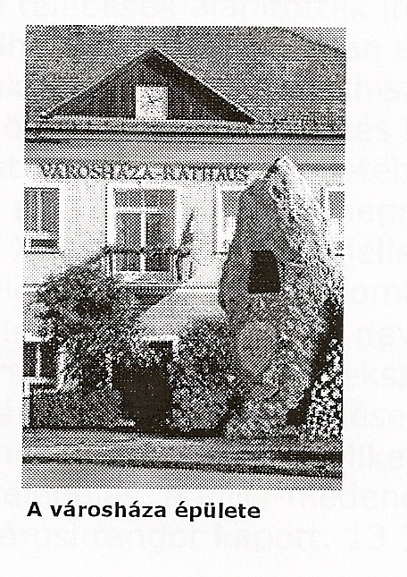
A jellegzetesen német nemzetiségű község (német neve Werischwar) máig a pilisi németség szellemi központjának számít. Látványosak hagyományőrző rendezvényeik: a sváb bál, szüreti felvonulás, batyubál. A település városi rangját 1997-ben nyerte el.

2.1 A város története:

Pilisvörösvár a Pilisi-medence központjában, Budapesttől 18 kilométerre, a 10-es főút mentén fekszik. Az első írásos említése 1259-ből származik a római korban fontos őrhelyként funkcionáló településnek. Római emlékei, sírkövei, mérföldkövei arra utalnak, hogy egykor a Pannónia tartomány jelentős útvonala haladt erre. A mai Szabadságliget területén római kori katonai tábor volt. A mai város helyén több középkori kis falu (Kande, Királyszántó) létezett, melyek a török korban elpusztultak. A királyi birtokhoz tartozó településen, a hódoltság idején felépült az a cölöpök közé vert, vörösagyagból készült földvár, amelyről neve is származtatható. A többszöri várháború miatt elmenekült lakosság helyére a 17. század végén sváb és bajor telepesek kerültek ide, akik szőlőművelésből éltek. 1900-ban Pilisvörösvár lett a település hivatalos neve. Jelentős változást hozott a község életében a vasútvonal átadása (1895) és a kőszénbánya megnyitása (1903).
Pilisvörösvár a 19. század végéig jellegzetes német község volt, jellegzetességeit, hagyományait részben a későbbiekben is megőrizte.
Nagy visszhangot keltett az 1928-as bányász-éhségfelvonulás, amelyet a csendőrség a fegyverét használva oszlatott szét, és a bányászok közül többen életüket vesztették. A szénbánya már 1940-ben, a készletek kimerülésével megszűnt. Helyette a dolomitot kezdték el bányászni, melyet az építőiparban használnak. Ma Magyarország legnagyobb lélekszámú német nemzetiségű városa. Partnertelepülései: Gröbenzell, Gerstetten, Wehrheim, Schramberg, Mikefalva és Borszék. 1997-ben a település, a pilisi-medence központjaként városi rangot kapott. 13300 lakosa van. Római katolikus temploma végleges formáját 1932-ben nyerte el. Itt található az ország legnagyobb dolomitbányája. A bányászok két kis kápolnát emeltek Szűz Mária tiszteletére.

1. A 300 éves plébániatemplom
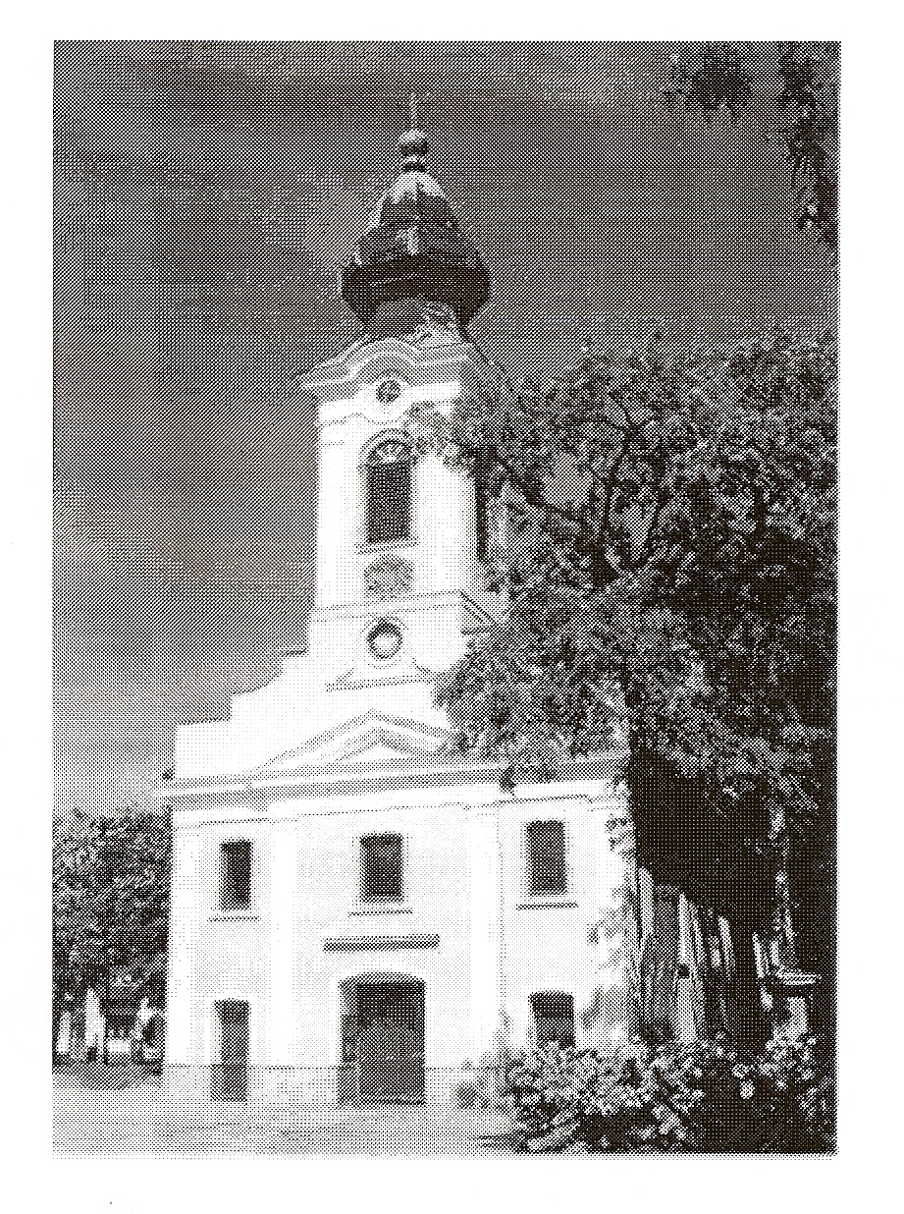
Valóban 300 éves? Nem tudni pontosan mikor kezdődött a templom építése. Abban megegyezik a kutatók véleménye – s erre vonatkozóan találhatunk is írásos bizonyítékot -, hogy először egy fatemplomot emeltek a falu lakói.
Marlok István apátplébános – aki egyházi tevékenysége mellett igen jelentős történeti és néprajzi kutatómunkát végzett – a Székesfehérvári Püspöki Levéltárban bukkant a következő adatra: „A régi fatemplom tönkrement.”
Eugen Bonomi a következőket jegyzi meg: „Az 1778-as egyházlátogatási jegyzőkönyvekben olvasható, hogy a templomot Krapff földesúr építtette 1689-ben. Krapff azonban csak 1696-tól volt itt földesúr, tehát az évszám helyesen 1698 lehet.”
Ez, a Bonomi szerint valószínűsíthető dátum már inkább a kőtemplom építésének kezdetét jelentheti, mintsem az azt megelőző fatemplomét.

Ahogy a fatemplom építésének pontos dátuma bizonytalan, a kőtemplom építésének megkezdését és elkészültét sem támasztják alá egyértelműen – e sorok írója szerint – hiteles történeti források. Csak közvetett bizonyítékaink vannak. A Pest megyeműemlékei című kiadvány sem közöl pontos adatokat. A szerzők szerint a templomot „1696-ban vagy 1700-ban építették, de valószínűbb az 1705.év.”Marlok István írja a templom építéséről: „1703-ban a község egy kőből épített templomot kapott, miután a korábbi kis fatemplom már majdnem összedőlt
Hiteles adatunk van arra egy korabeli jegyzőkönyvből, hogy 1702-ben már folyt a templom építése. Levéltári adatok bizonyítják azt is, hogy 1703. február 23-án a helybeli postamester 9 éves fiát már az új templom mellett temették el. Ez közvetett bizonyíték csupán, hiszen nem biztos, hogy ekkor a templom már befejezett állapotban volt. Arra viszont pontos adataink vannak egy 1747-es Canonica Visitatio jegyzőkönyvében, hogy az új kőtemplomot 1705-ben Khemetmilner vörösvári plébános áldotta meg.

Az épület:
A templom Johann Danckmayr építőmester munkája, aki az anyakönyvi bejegyzések szerint vörös-váron telepedett le. A templomot magas zsindelytető fedte, a kórus, a szentély és sekrestyék valamint az ablakok boltívesek voltak, toronyként egy fából készült harangláb szolgált.
A 18. század végére a falu lakossága megtöbbszöröződött, így a templom már szűknek bizonyult. Ezért 1797-ben meghosszabbítják a templomhajót, és kőtornyot építenek rá. 1802-ben szentéllyel bővítik a templomot, és új sekrestyét építenek hozzá. 1821-ben lebontják a romladozó boltozatokat, és sík födémmel fedik a hajót.
Egy évszázaddal később ismét kicsinek bizonyul az épület az egyházközség számára, ezért 1932-ben a templom történetének legnagyobb átalakítása veszi kezdetét. A régi födémet lebontják, a falakat egy méterrel megemelik, a homlokzaton a kórus magasságában két új ablakot nyitnak, új boltozatokat építenek, s megújítják a teljes berendezést.
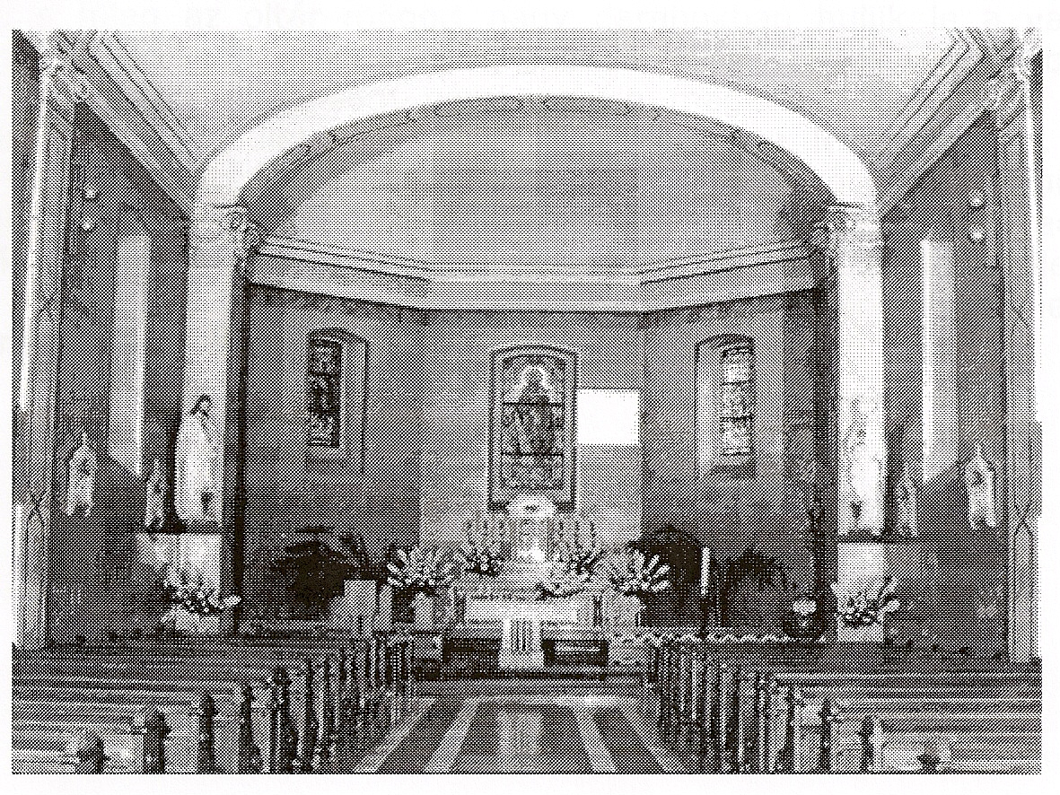
A templombelső legérdekesebb része a főoltár, amelyet Marlok István apátplébános menekített ki a romokban álló Budai várpalota kápolnájából.
Művelődéstörténeti vonatkozása is van a keresztelő kútnak, amelyet Rehák Józsefné Moór Anna színésznő adományozott a templomnak. Szintén művelődéstörténeti jelentőségű, hogy az oltár alatti kriptában helyezték végső nyugalomba a Majtényi család néhány tagját. (Majtényi Anna Madách Imre édesanyja volt.)
A templomot az 1744-es Canonica Visitatio szerint Fülöp és Jakab apostol tiszteletére építették a vörösváriak. Egy három évvel későbbi jegyzőkönyv már a Mindszenteket nevezi a templom védőszentjeinek. Az 1757-es látogatási jegyzőkönyv nevezi először Mária mennybemenetelét a templom védőszentje ünnepének (augusztus 15.). Az 1932-34-es átalakítás után Nagyboldogasszony tiszteletére szentelik fel a templomot.
A templomot 1945 karácsonyán bombatámadás érte. A templom elé hulló orosz bomba nem rongálja meg komolyabban az épületet, de a miséről hazafelé tartó hívek közül sok halálos áldozatot szedett.
A hetvenes években új sisakot kapott a torony, a rendszerváltás után pedig neki kezdtek az épület teljes külső felújításához, amelyet 2001-ben be is fejeztek.

2.Boldog Gizella szobra

Augusztus 12-e a Szent Év kiemelkedő jelentőségű eseménye volt, Vörösváron pedig ekkor avatták fel Boldog Gizella szobrát. Első királyunk bajor származású feleségét Tóth Dávid budapesti szobrászművész álmodta bronzba. A történészek szerint Gizella magas termetű, karcsú asszony volt, nemes vonásait, királyi termetét, előkelő tartását hitelesen adja vissza a művész alkotása.
A plébániatemplom bal oldalán felállított szoboralak bal kezében a templomkicsinyített mását, jobb kezében az ún. Gizella-keresztet tartja. A bronzból készült szobor magas márványoszlopon áll, az alatta lévő kövezeten a királyi Magyarország térképe látható, a félkörívben elhelyezett kövek a Kárpátok karéját szimbolizálják. A kövezetben a három kör alakú bronztáblácska Veszprémet, Passaut és Pilisvörösvárt jelöli.
A Szent Év alkalmából és a magyar államiság 1000. évfordulójának méltó megörökítésére emelt millenniumi szobor egyszersmind az itt élő, főleg bajor eredetű és bajor dialektust beszélő német nemzetiség számára jelkép: Gizella bajorként is hű gyermekévé vált Magyarországnak, német kultúrájával is új hazáját gyarapítva. Nem véletlenül mondta éppen férje e szavakat: „Az egy nyelvű és egy kultúrájú ország gyenge.”
Dr. Takács Nándor megyéspüspök is e szavakat idézte a szoboravatón tartott beszédében. A püspök atya példaként állította elénk azt a családot, amelynek hívő és cselekvő tagja volt Gizella. E családnak két tagját, István királyt és Imre herceget is szentté avatták, Gizellát pedig Boldoggá.
Az egyházközség által állított szobor két és félmillió forintba került. A költségekhez a Millenniumi Kormányhivatal 1 millió forinttal, a városi önkormányzat 250 ezer forinttal, a Pest megyei önkormányzat 100 ezer forinttal járult hozzá.

3. A városháza

Egy 1718-as postatérkép szerint a Bécs és Buda közötti postajárat Buda előtti utolsó állomása Veresvár volt. A postakocsi-állomás a mai Városháza helyén állott épületben nyert elhelyezést. 1749-től a postakocsik a Mária Terézia építtette új úton (Kaiser-strasse) közlekedtek.
A feljegyzések szerint a királynő 1751. augusztus 4-én Budára menet férjével együtt megállt Vörösváron. De arra nincs bizonyítékunk, hogy meg is szállt volna az épületben, amint azt dr. Réthy Zoltán Községháza című versében.
A 19. század húszas éveiben már naponta közlekedett postakocsi Bécs és Pest között. A budai gyorskocsi este 7 órakor indult Bécsből, s harmadnap éjszaka egy órakor ért Budára. A postajáratok a vasúthálózat kiépülésével szűntek meg. A postakocsi-állomásokra sem volt többé szükség.
Valamikor a 19. század végén Vörösváron is átépítették a postakocsi-állomást vendégfogadóvá. Ennek egyik tárgyi emléke egy letört lépcsőfok volt, amit a legutóbbi időkig is lehetett látni. A lépcsőfokot egy elszabadult hordó csorbította ki.
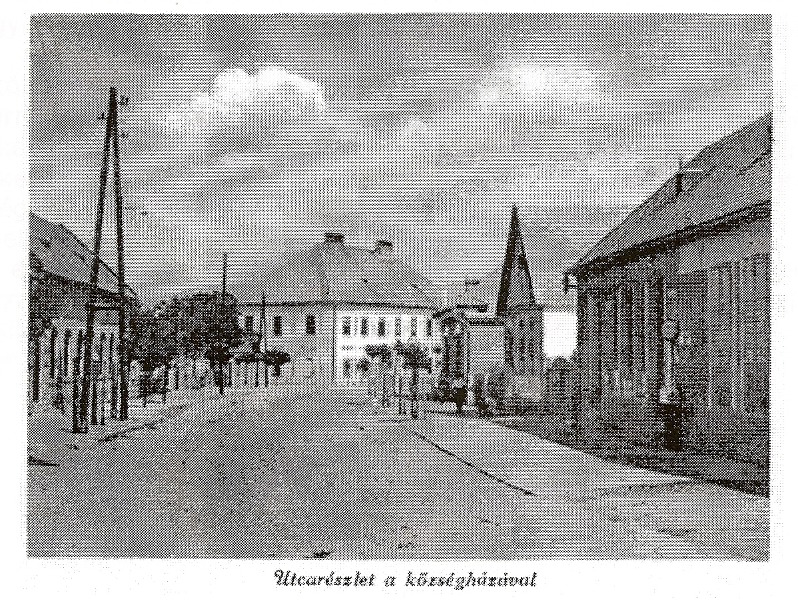
A 19. század vége felé a vendégfogadót Községházává alakították át. Hogy pontosan mikor azt nem tudjuk, mindenesetre egy 1898. január 27-i keltezésű képviselő-testületi határozatban már ez olvasható: „Az új községháza megtartatik; ellenben az öreg községháza nagy szótöbbséggel nyilvános árverésen és a legtöbbet ígérőnek eladandó.”(A régi községháza annak az épületnek a helyén állott, amelyben ma a Dzsébri Computerszalon működik.)
Az egyik legrégebbi, 1905-ből származó pilisvörösvárosi képeslapon már az új községháza látható.
Az elmúlt száz évben a Községházát többször átalakították.
A tetején lévő toronyszerű építmény amolyan tűztoronyféle volt, ahonnan a határt figyelték, nincs-e tűz.
Később ezt a szerepét elveszítette, 1974-ben le is bontották a kéményekkel együtt, és az egész tetőt laposabbra építették át. Ennek ellenére a rendszerváltás idején került fel az órát magába foglaló tetőrész.
Kár volt az átalakítások során eltüntetni az épület két hátsó sarkán lévő várszerű támfalat, amelyek az egykor itt-vagy legalább is, a közelben- emelkedett törökkori várra is utalt. Magában az épületben is lehet néhány kő az egykori várból. (Feljegyzések szerint a török palánkvár egyes részei kőből voltak.) Ugyancsak kár volt az épület udvar felőli oldalának faláról levetetni azokat a fémkarikákat, amelyhez annak idején a lovakat kötötték ki.
1997-ben új nevet és új homlokzati feliratot kapott az épület: ekkor lett az egykori posta-állomásból, vendégfogadóból, községházából Városháza.
A több évszázados épület ma reprezentatív székhelye az Önkormányzatnak. A növekvő város azonban lassan-lassan kinövi. Már évekkel korábban szóba került az esetleges bővítése, konkrét intézkedések azonban mindeddig nem történtek, a várhatóan magas költségek miatt.
Ha belátható időn belül mégis megtörténne a bővítés, érdemes volna minél többet visszavarázsolni a homlokzat és a tető eredeti. 20. század eleji stílusjegyeiből, valamint egy emléktáblán megörökíteni a település egyik legrégebbi épületének történetét.

4. Török kút

A Csobánkai utca elején a múlt században egy régi láncos kút állott, amit mindenki török kútként emlegetett. Valahol a környéken emelkedhetett annak idején az az 1543-ban épített török vár, amelyet Evila Csebeli török utazó „kizil hiszár palankaszi”-ként, azaz vörös palánkvárként említ. Az sem elképzelhetetlen, hogy ez a kút szerepet játszhatott a vár ivóvízzel való ellátásában. Egy szemtanú az 1930-as években-amikor egy száraz évben a talajvíz alászállt, a kút alján látott két rézcsövet. Egy lehetséges magyarázat szerint ezek arra szolgáltak, hogy a várba vezessék a kút vízét.
Annak idején a török kúthoz hasonló láncos kút több is volt a faluban, bárki használhatta őket, aki arra járt, s megszomjazott. A Szent István utcában a múlt század végén még meglévő kút mintha szabályos másolata lett volna a Törökkút utcainak. A 20. század második felében ezek a kutak elvesztették jelentőségüket, s kezdték elhanyagolni őket. (Egy ilyen elhanyagolt, elfeledett kút található a Kápolna utca végén is.) A török kút sorsa is megpecsételődött, a múlt század hatvanas éveiben szeméttárolóvá vált.
1985-ben Fogarasy Mihály kezdeményezte, hogy tisztítsák ki a kutat. Az akkori tűzoltóparancsnok, Fuchs István közreműködésével meg is kezdődött a beledobált kacatok és törmelék eltávolítása. Már javában benne voltak a munkában, amikor az egyik szomszédos ház tulajdonosa figyelmeztette őket, hogy ő a helyükben nem bolygatná a kutat.
Szemtanúja volt ugyanis annak, hogy 1944 decemberében a Pilisszántó irányába menekülő németek mindenfélét beledobáltak. Ki tudja nincsenek-e benne gránátok is. A kúttisztítóknak erre gyöngyözni kezdett a homlokuk, és abbahagyták a munkát.
A kutat később elbontották és egy vastag műkőlappal fedték le a helyét. (A műkőlapot Marlok Márton készítette.) A kövön egy kis réztáblát helyeztek el „Török kút” felirattal. A kút mellett lévő kővályút a helyén hagyták. (A réztáblácskát később valaki lelopta a műkőlapról.)

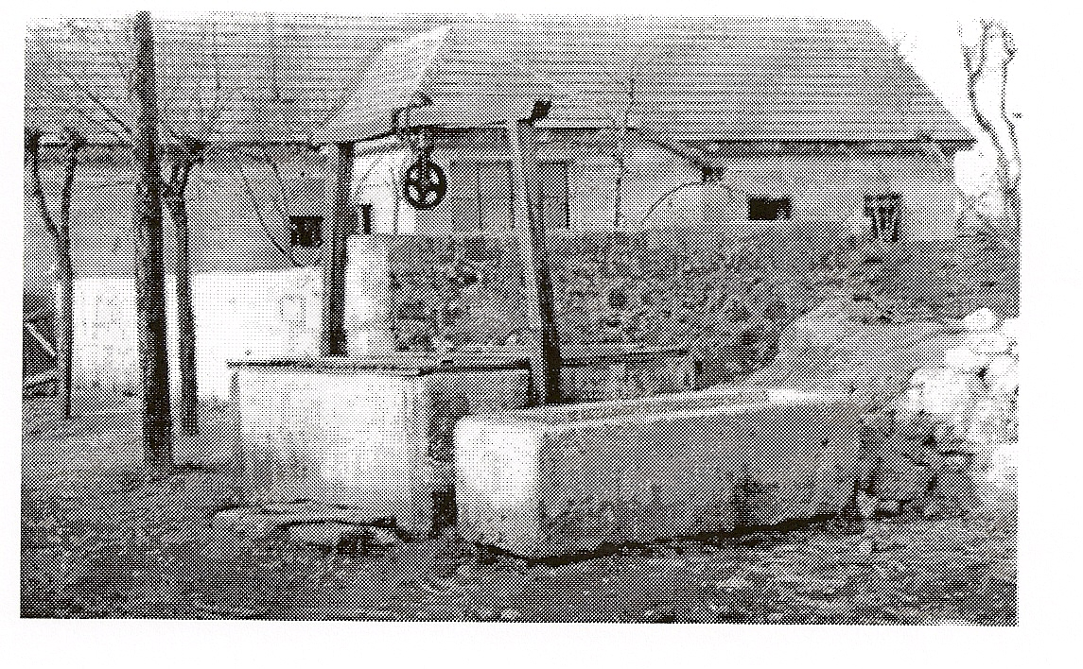
Főbb vendéglátó egységei

1. Fetter vendéglő:

1939-ben épült Pilisvörösvár egyik legpatinásabb vendéglátó helye: a Fetter vendéglő. Nevét egykori építtetőjéről Fetter Ferencről kapta, aki a jelenlegi üzletvezető nagyapja volt. Nick György nagy becsben tartja a családi hagyományokat, s lelkes folytatója az ősöktől örökölt mesterségnek. Ebben a szellemben újította fel a vendéglő borospincéjét és a hozzá tartozó présházat is, amihez egy teraszos elrendezésű kerthelység is tartozik. A több mint tíz évig tartó felújítás az idén fejeződött be.
Az ízlésesen kialakított, hangulatos présházban és a teraszon akár száz vendéget is képes befogadni. Kiválóan alkalmas ez a hely csoportok fogadására, társas összejövetelek, osztálytalálkozók, bogrács- és grillpartik rendezésére.

2. Gazdakör vendéglő:

A vendéglő épülete az 1970-es évek óta létezik, de csak 1993 óta működik, min vendéglő.
Azelőtt kocsmaként, majd később kisboltként üzemelt. Majd a rendszerváltás utáni években, pontosan 1990-ben a Csitáry fivérek vették meg az épületet. Mivel mindkét személy szakmabeli, ezért egyértelmű volt, hogy éttermet fognak nyitni ezen a helyen. Személyes tapasztalatom az volt, hogy mindenre megpróbáltak odafigyelni. Ezalatt azt értem, hogy a belső teret például, úgy alakították ki, hogy a vendég egy kellemes, vidékies hangulatot érezzen, hogyha belép az étterem területére. (Régi pilisvörösvári képeket lehet látni a falakon, fakerekek díszítik a keresztléceket stb.) Emellett ugyanúgy alkalmas nagyobb összejövetelek , osztálytalálkozó, házassági évfordulók, fesztiválestek megrendezésére. Hogy ezt honnan tudom? Hát onnan, hogy itt készítettem el első interjúmat az étterem vezetőivel. Meg kell, hogy mondjam fantasztikusan, éreztem magam náluk és az ételeik is kitűnőek. Higgyék el érdemes ide ellátogatni, hogyha erre járnak.

5. A bányatelepi kápolna

A bányatelepi kápolna épületét 1922-ben építették. Eredetileg bányászok elszállásolására használták. Ez volt a II. számú munkásotthon. Csak férfiak lakták, nőtlenek, illetve olyan családfők, akiknek a családja nem Pilisvörös-váron lakott. Az épület eredetileg a Budapestvidéki Kőszénbánya Rt. tulajdona volt.
1931 januárjában hatóságilag bezárták a pilisvörösvári plébániatemplomot közveszélyes volta miatt. A helyreállítás ideje alatt nem lehetett misézni a templomban. A Templom téri leányiskola összenyitható kettős termében volt a mise; a bányatelepi híveknek pedig a Bányaigazgatóság a ma is kápolnának használt nagytermet bocsátotta rendelkezésre, istentisztelet céljára.
A kápolnát Szent Borbála tiszteletére áldotta meg 1931. december 6-án Schwoy Lajos megyéspüspök. A kápolna fenntartására a hívek Templomfenntartó Bizottságot szerveztek
1933-ban a nagyterem melletti folyosó egyik feléből sekrestyét, másik feléből előcsarnokot alakítottak ki.
1938. május 22-én felszentelték a templomzászlót. Ugyanebben az évben dr. Luttor Ferenc hitoktató lelkész buzgólkodásából harangot vásároltak a hívek.
1940 decemberében a bánya beszüntette a termelést. Ez a körülmény megingatta a kápolna és a bányalelkészség anyagi alapját. A Kápolnafenntartó Bizottság kérdőíveket bocsátott ki a hívek számára: ki mennyivel járulna hozzá a kápolna fenntartásához. A hívek többsége vállalta, hogy havonta hozzájárul a költségekhez.
1945-ben a bánya ingatlanai állami tulajdonba kerültek. A kápolna 1969-ben római katolikus egyház tulajdona lett cserekártalanítás címén, a régi temető területének átengedése fejében.
A Kápolnafenntartó Bizottságból 1973-ban alakult meg a bányatelepi egyházközség képviselő-testülete. 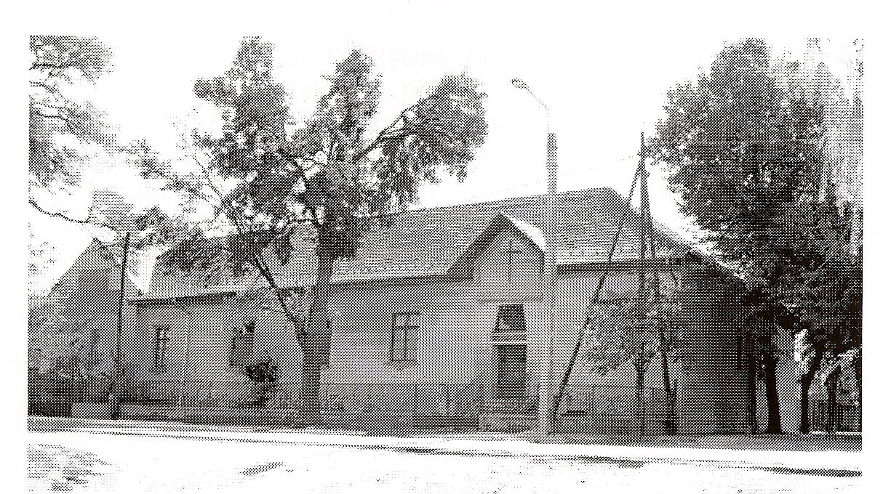

A kápolna 20 méter hosszú, 6,5 méter széles, belső magassága 4 méter. Az épület dél-nyugat felé dől, mivel az a fele a bányaművelés miatt megsüllyedt. Az épületet 1970-ben tatarozták, 1973-ban a kápolna korhadt fapadlóját eltávolították, és fehér márványzúzalékból készített lapokkal burkolták.
Ma az előcsarnokban található az a hármas tagolású festmény, amely régebben a főoltár fölött volt elhelyezve. A kép középső része Szent Borbála vértanút, a bányászok védőszentjét ábrázolja, fehér ruhában, piros palásttal. Baloldalt az egykori pilisvörösvári kőszénbánya Lipót-aknája látható, a munkába igyekvő bányászokkal, akik védőszentjük segítségét kérik. A jobboldali rész fejtésen dolgozó bányászokat ábrázol.
A képet Molnár Géza készítette 1936-ban.
A szent család és a Szent Anna Szűz Máriával című festmények, valamint a Fájdalmas Szűzanya szobra a plébániatemplomból kerültek át a kápolnába.
A bányatelep vallási életében nagy szerepet játszott az ún. Szent István terem, amely a kápolnával egy épületben volt, közvetlenül a Kápolna mellett (Budapest felé) . Ez már 1930 első felében kultúrterem céljait szolgálta. A színi-előadásokat, világnézeti és hitbuzgalmi előadásokat, egyesületi gyűléseket és szórakoztató összejöveteleket, táncmulatságokat rendeztek itt. Színpadja is volt. 1950-től a termet nem használta senki. 1965-től a Pest megyei szolgáltató és Csomagoló Vállalat vette használatba. A terem a rendszerváltás után sem került egyházi tulajdonba.
Az épület udvarán betonoszlopokra szerelt, fából készült, nyolc méter magas harangtorony áll. A harangon a következő felirat olvasható: „ Szent István első apostoli királyunk emlékére és Szent Borbála vértanú oltalmának kérésére készült a pilisvörösvári bányászok adományából. 1937. Húsvét ünnepe.” 2003. szeptemberében megújították a több mint nyolcvanéves épület külsejét. Az ereszt megnagyobbították, hogy az esővíz ne folyjon rá a megdőlt falakra, új kőlábazatot kapott az épület. Kicserélték az ablakokat és a bejárati ajtót. Az épület egyik ékessége lett a főbejárat felett elhelyezett ólomüveg ablak, amely Szent Borbálát ábrázolja. Az előkertbe egy helyi polgár által adományozott Szent József szobor került.
A felújítást teljes egészében a hívek adományi fedezték.

2.2 Szekunder bemutatás (szakirodalom bemutatása)

A szakdolgozat megírásához többféle szakirodalmat és internetes oldalt használtam fel. A svábok betelepülésének és életmódjuknak a bemutatásához a www.valtozovilag.hu/A magyarországi német nemzetiségről/ című internetes oldalról választottam anyagot. Ez az oldal részletesen bemutatja a svábok életvitelét , fejlődésüket, borkultúrájukat és technikai eszközeiket és jelenlegi számarányukat a mai magyar népességben. Hagyományőrzésükről és hagyományőrző fesztiváljaikról a www.pointernet.pds.hu és a www.pilisvorosvar.hu/vorosvarujsag/ oldalakról vettem az anyagot. Ezekről, az oldalakról komplett leírást kaphatunk a svábok hagyományőrző kultúrájáról, népviseletükről, a hithez és az egyházhoz való kötődésükről, fesztiváljaikról és e fesztiválok látogatottságáról. A svábok ételeiről nagyon nehezen találtam anyagot. A legtöbb ismeretanyagot a www.freeweb.hu/konyha és Fetter Ferenc: Sváb ételek című szakirodalom könyvében találtam meg.
Pilisvörösvár bemutatásához a www. Vendegvaro.hu és Országh László: Magyarország útikönyve című könyve segített hozzá. A svábok lakta borvidékek elemzésének területén, pedig a www.morpont.hu, www.tavernasuli.sulinet.hu/borvidek, www.bor.info.hu oldalak segítettek.

3. Elemzés

Svábok hagyományának elemzése: Rengeteg fesztivált rendeznek Pilisvörösváron. Ezek közül is a leghíresebb a sváb szüreti bál, amelyet minden évben szeptember 29-én rendeznek meg. Tavaly például rengeteg helyi szervezet vett részt ezen a programon, többek között láthattuk a Gradus, a Szent István utcai és a Rákóczi úti óvoda óvodásait, a Templom téri általános iskola diákjait, a Kolibri táncegyüttest, a Német Nemzetiségi Táncegyüttest, a Lányi Ágoston Hagyományőrző Táncegyüttest és többek között a NOE helyi szervezetének tagjait. A szüreti felvonuláson ezek a szervezetek szórakoztatják a közönséget többek között, sváb néptánc előadásokkal, zenés felvonulásokkal, a helyi kultúra bemutatásával és a szüreti felvonulás végén van a szüreti bál, amelyet a kisbíró hirdet ki.
A tavalyi bálon 200-250 fő gyűlt össze, ami így nem is tűnik olyan rossz számadatnak, de minden évben ugyanennyien szoktak megjelenni ezeken a rendezvényeken.

 | 2004  Résztvevők száma(fő) | 2005  Résztvevők száma(fő) | 2006  Résztvevők száma(fő)
Batyubál | 280 | 250 | 250
Szüreti fesztivál | 320 | 270 | 300

Ezek a számadatok azt mutatják,hogy évek óta stagnál a beérkező turisták száma , az egyéb rendezvényeken pedig még kevesebben jelentek meg.

 | 2004  Turisták száma(fő) | 2005  Turisták száma(fő) | 2006  Turisták száma(fő)
Húsvét | 200 | 160 | 180
Karácsony | 300 | 250 | 200
Szilveszter | 260 | 220 | 230

Ezek az adatok mind azt mutatják , hogy a pilisvörösvári turista forgalom nem igazán változott. Meg is magyarázom, hogy miért lehet ez. Elsősorban azért, mert a helyi önkormányzat nem rendelkezik részletes marketing tervvel. Sem primer, sem szekunder piackutatást nem végeztek annak érdekében, hogy vonzóbbá tegyék a turisták és a szállodai szolgáltatók felé ezt a területet. Ebből kifolyólag a szálláshelyek száma sem számottevő, ha csak azt a pár „Zimmer Frei”-t nem számítjuk bele. Emellett a különböző fesztiválok sincsenek megfelelően reklámozva, nem hirdetik ezeket megfelelő szaklapokban,interneten, nem vesznek részt turisztikai szakvásárokon. Ezek a tények mind ahhoz vezetnek, hogy egyrészt szinte csak a helyiek, a környező falubeliek és a testvérvárosok lakosai látogatják ezeket a rendezvényeket. Másrészt, mivel a szálláslehetőségek szegényesek és nem megfelelőek, nincs ami otttartsa a vendéget Pilisvörösváron. Ezt a helyiek és az általam készített interjúk is alátámasztják.

Helyi borok elemzése: A pilisvörösvári borok nagy része import árucikk,bortermeléssel különösebben nem foglalkoznak. Ez azért is fordulhatott elő, mert közelében található az Etyeki borvidék, amely az egyik leghíresebb borvidék, másrészt ez a terület fedi le a Zsámbéki-medence nagy részét bortermelési és boreladási szempontból is. Harmadrészt pedig borkultúrájuk sokkal fejlettebb. Azonban a Móri borvidék borai is megtalálhatók itt.
Móri borvidék: Szőlő- és borfajták:
A móri borvidék borai jellemzően fehérborok. A meghatározó fajta az Ezerjó mellett a Leányka, a Tramini, a Rizlingszilváni, a Zöldveltelini és az Ezerfürtű a leggyakoribb szőlőfajták.
Az Ezerjó-, amely ma már hungaricumnak számít- a 19. századi filoxéra-vészt követő telepítések során lett a fő szőlőfajta a borvidéken. A móri bor, így az Ezerjó is kemény, későn érő borfajta. A szüret utáni harmadik évben fejlődik ki teljes erejében, és ekkor érződik igazán egyéni íze. Kedvező időjárás esetén a szőlőfürtök aranysárgára érnek és csodálatos zamattal rendelkeznek. Különösen jó idő esetén a töppedt szőlőszemekből aszúbor készíthető, amely a hozzáértők szerint a tokaji aszúval vetekszik. A móri bor meszes, aki issza eszes, tartja a mondás, pedig valójában a móri borok mésztartalma semmivel sem nagyobb, mint más magyarországi borvidékeken termett boroké. A móri borok férfias jellegüket magas savtartalmuknak köszönhetik, ez azonban mértékletes fogyasztás esetén nem okoz fejfájást, másnaposságot, mint a magas karbonát tartalmú borok.
A présházak és pincék:
A szőlőhegyek legfontosabb építménye a présház és pince. A különböző bortermő tájak eltérő történelmi fejlődése, az ott termett borok jellemzői, a táj természeti adottságai mind-mind hatással voltak a présházak, pincék építésére. Az építtető személye is meghatározta, hogy paraszti, polgári, uradalmi vagy kifejezetten kereskedelmi célú pincészetet építettek elődeink.
A 17-18. században Mórra betelepült sváb családok szőlőművelési kultúrájuk mellett sajátos présházépítési stílusukat is magukkal hozták. Ennek jellegzetessége a pince hossztengelyére merőleges présház, középen díszes, nagy ajtóval, kétoldalt szimmetrikusan elhelyezkedő egy-egy ablakkal. A présházon belül pedig a pihenőszoba és a kősúlyos faprés adja meg e présházak sajátos jellegét. A présházakból nyílik a borospince bejárata. A pincék boltozatos kialakításával érték el, hogy az se túl nedves, se túl száraz ne legyen, s tartsa a bornak leginkább megfelelő 10-14 Celsius fok közötti állandó hőmérsékletet.
Etyeki borvidék: Szőlő-és borfajták:
Ajánlott fajták: Chardonnay, Királyleányka, Olasz rizling, Rajnai rizling, Rizlingszilváni, Ottonel muskotály, Sauvignon, Szürkebarát, Zenit, Zöld veltelini, Pinot blanc, Sárga muskotály, Cserszegi fűszeres, Cabernet franc, Cabernet sauvignon, Kékfrankos, Kékoportó, Merlot, Zweigelt, Pinot noir.
Kiegészítő fajták: Zala gyöngye, Juhfark, Tramini, Karát, Viktória gyöngye, , Zengő, Zefír, Turán.
Ültetvényes fajták: Bianca, Lakhegyi mézes, Mátrai muskotály, Pintes, Ezerfürtü, Furmint, Hárslevelű, Zeusz, Csillám, Mézes, Zöld szilváni.

A két vendéglő összehasonlítása:

 | Gazdakör vendéglő | Fetter vendéglő
Elhelyezkedés | Művelődési háztól nem messze | 10-es főút mentén
Férőhely | Max. 50 fő befogadására képes | 200 fő befogadására képes
Étlap | Hagyományos | Menüétlap
Hagyományőrző ételek aránya(hazai/nemzetközi) | Itt csak hagyományőrző ételeket szolgálnak fel. | Hagyományőrző/nemzetközi  60%/40%
Dolgozók száma | 11 fő | 20 fő
Nyitvatartási idő | H-P: 12h-22h  Szombat: 11h-24h  Vasárnap: 12h-22h | H-P: 11h-22h  Szombat: 11h-24h  Vasárnap: 11h-22h

A két vendéglő Swot analízise:

 | Gazdakör vendéglő | Fetter vendéglő
Előnyök | Aránylag jól megközelíthető  Egyáltalán nem drága  Jó a kiszolgálás  A belső tér kialakítása igazi falusias érzést ad a vendég számára | Könnyen megközelíthető  Nagyobb vendégszám befogadására képes  Nemzetközileg ismert ételek bevezetése az étlapjukba  Nagyobb rendezvények megszervezésére is alkalmas
Hátrányok | Max. 50 fő befogadására képes  Kiesőterületen van  Csak a helyiek, vagy az éppen átutazók látogatják | A kiemelt időszakokon kívül kevesen látogatják  Átutazó területen van
Gyengeségek | Kevés a fejlesztésre szánt pénz  Mivel kisterületen van ezért kevesebb a lehetőség a terjeszkedésre | Az internetes oldala nehezen elérhető
Lehetőségek | Belső dekoráció fejlesztése  Az árak igazítása a vendégkörhöz  Szájhagyomány útján történő reklámozás | Fesztiválokkal és egyéb rendezvényekkel foglalkozó cégekkel való közös reklám  Szakmai vásárokon való megjelenés

4. Összegzés

A legnagyobb gondja a pest megyei turizmusnak az , hogy Budapest központú. Emellett a lakosság jövedelmi helyzete számottevően romlik: a reálkereset 2007-ben legalább 1%-os csökkenésére lehet számítani. Az ÁFA-emelés a szolgáltatások és így a turisztikai termékek árainak emelkedését vonta maga után. A külföldi utazások népszerűsége, növekedhet, részben, a romló belföldi árérték aránynak, részben az erősödő forintnak köszönhetően. Sajnos ezek a negatívumok Pilisvörösvárra is hatnak. Viszont pozitívan hathatnak erre a területre a következő tendenciák:
A bővülő EU-támogatások következtében javulhat az infrastruktúra és a kínálat. A nem hétvégére eső munkaszüneti napok miatt 2007-ben négy-négy három-, illetve négynapos, valamint egy ötnapos hosszú hétvége lesz.
A második és harmadik, illetve rövid utazások népszerűsége növekedni fog. Intenzívebb együttműködés várható a turisztikai szakmával és a turisztikai vállalkozásokkal.
Ha Pilisvörösvár pályázik ezekre a támogatásokra én, merem állítani, hogy meg is fogja nyerni az adott pályázati pénzeket. Így tudnák fejleszteni az infrastruktúrát, a helyi turisztikai kínálatot, több támogatás jutna a jelenlegi szolgáltatók támogatására és több kulturális rendezvényt tudnának megtartani.
Emellett ajánlanám Pilisvörösvár önkormányzatának, hogy készítsenek marketing tervet arra vonatkozólag, hogy hogyan lehetne a város idegenforgalmi vonzerejét jobbá tenni. Ugyanis a turisták számára ez egy teljesen idegen, turisztikailag felfedezetlen terület.(Például itt található az Egri vár pontos mása is, ugyanis itt forgatták anno az Egri Csillagok című filmet.) Másrészt biztosan érdekelné őket a helyi kultúra, hiszen ez itt kuriózumnak számít.
A marketing terv azért is fontos, mert így újabb szállodai szolgáltatók jelenhetnének meg a térségben, akik jobb szálláslehetőségeket tudnának biztosítani a turisták számára, jobb szolgáltatásokkal és ellátással. Ezek a munkafolyamatok is növelhetnék a város bevételét.
Megpróbáltam, amennyire csak lehet tényfeltáró adatokat közölni önök felé, amelyek részletesen bemutatják a Zsámbéki-medence történelmét, kultúrkörét és jelenlegi helyzetét a belföldi idegenforgalmon belül
Remélem ez a szakdolgozat önöknek is tetszeni fog.

5. Felhasznált irodalom

Országh László: Magyarország Útikönyv
Fetter Ferenc: Sváb ételek
Internetes szakirodalmak:
-www.valtozovilag.hu
-www. Pointernet.pds.hu
-www.Pilisvorosvar.hu
-www.Freeweb.hu
-www.Vendegvaro. hu
-www.morpont.hu
-www.tavernasuli.sulinet.hu
-www.bor.info.hu

Melléklet

Intejúkészítés a Gazdakör vendéglő vezetőjével:

Amikor leutaztam Pilisvörösvárra ezeket a kérdéseket tettem föl neki:
Én: Jó napot kívánok Csitáry úr, elsősorban azt a kérdést szeretném föltenni, hogy mikor alakult az étterem?
Csitáry úr: Jó napot kívánok. Nos az étterem ténylegesen 1993 óta működik, de maga az épület már az 1970-es években is létezett. Ez az épület először kocsmaként majd aztán kisboltként működött. Én, és a testvérem 1990-ben vettük meg ezt a telket és alakítottuk át étteremmé.
Én. Miért pont éttermet hoztak létre?
Csitáry úr: mert az én végzettségem szakács, a testvéremé pedig pincér, így ebből kifolyólag egyértelmű volt, hogy mit is szeretnénk kezdeni az épülettel.
Én: A belső dekoráció szempontjából mik voltak a meghatározó szempontok?
Csitáry úr: Az elsődleges szempont az volt, hogy vidékies környezetet teremtsünk a vendégeink számára, ezért alakítottuk át úgy a belső teret, hogy egyfajta sváb hangulatot idézzen. Például ezért vannak régi pilisvörösvári képek végig rakva a fagerendázaton, a falakat is úgy javíttattuk meg, hogy a régi stílusú, sváb építészetet tükrözze.
Én: Milyen típusú fesztiválokat szoktak itt szervezni és ezek mennyire látogatottak?
Csitáry úr: Itt Pilisvörösváron tipikusan sváb fesztiválokat szoktak rendezni. Ilyen például a szeptemberi szüreti fesztivál, Batyu bál, Sváb bál stb. A látogatottságukról sajnos nem tudok pontos adatokat, bár annyit tudok, hogy a tavalyi szüreti fesztiválon 200-300 főnyi vendég tartózkodott itt. A számadatot tekintve ez rekordnak számít, mivel a helyi önkormányzat nem foglalkozik igazán ezen rendez vények promótálásával. Sajnos nem tudom, hogy miért nem, hiszen a városnak ebből még nagyobb bevétele származhatna.
Én: Általában csak a helyiek és a környező falubeliek jönnek el?
Csitáry úr: Általában igen, bár néha-néha az ausztriai testvérvárosainkból is érkeznek vendégek, de ők sem számottevően.
Én: Milyen rendezvényeket szoktak önöknél megtartani?
Csitáry úr: Nos láthatja ön is, hogy ez az étterem maximum 50fő befogadására képes, tehát túl nagy vendégszámot nem tudunk fogadni. Viszont rendszeresen tartanak nálunk házassági évfordulókat, születésnapi partikat, baráti találkozókat.
Én: Mekkora az átlagos vendégforgalma az étteremnek egy évben?
Csitáry úr: Hát ezt nehéz lenne pontosan megmondani. Általában a január-márciusig tartó időszak az, ami nálunk a holtpont. Ami azt jelenti, hogy egy héten maximum 50fő tér be hozzánk. Az áprilistól augusztusig tartó időszak nálunk a kiemelt időszak, ekkor a legjobb a bevételünk is. A szeptembertől decemberig tartó időszak viszont nagyon hullámzó.

